Приложение
Беспилотный летательный аппарат, его виды.
Беспилотный летательный аппарат или беспилотное воздушное судно - это искусственный мобильный объект (летательный аппарат), как правило, многоразового использования, не имеющий на борту экипажа (человека-пилота) и способный самостоятельно целенаправленно перемещаться в воздухе для выполнения различных функций в автономном режиме (с помощью собственной управляющей программы) или посредством дистанционного управления (осуществляемого человеком-оператором со стационарного или мобильного пульта управления).
Беспилотное мобильное средство функционирует не абсолютно самостоятельно, а в составе комплекса, куда могут входить еще другие беспилотные мобильные средства, центр управления, диспетчерские пункты, ретрансляционные узлы, станции подзарядки, средства транспортирования, запуска, посадки и т.д. Беспилотные мобильные средства могут быть дистанционно управляемыми или автономными.
Существует следующее разделение беспилотных систем по степени автономности мобильных средств: с управляемыми объектами, когда удаленный оператор является необходимым звеном системы управления,
с контролируемыми объектами, когда все обычные задачи решаются без участия оператора, а вмешательство его требуется только в ответственных случаях, полностью автономные системы, когда оператор только инициирует систему для выполнения задачи.
БВС нарушителей (преступников, террористов) по выполняемым задачам можно разделить на несколько видов:
- БВС-операторы, ведущие видеосъемку для создания пропагандистских фильмов;
- БВС-разведчики, ведущие с воздуха наблюдение и видеосъемку
в разведывательных целях;
- БВС-корректировщики огня;
- ударные БВС (бомбардировщики), сбрасывающие взрывные устройства с воздуха;
- БВС-шахиды (дроны-камикадзе), используемые для поиска
и уничтожения цели.
Для совершения диверсионных актов могут использоваться БВС самолетного и вертолетного типа (рис. № 1), причем доля последних значительно превышает количество самолетных.
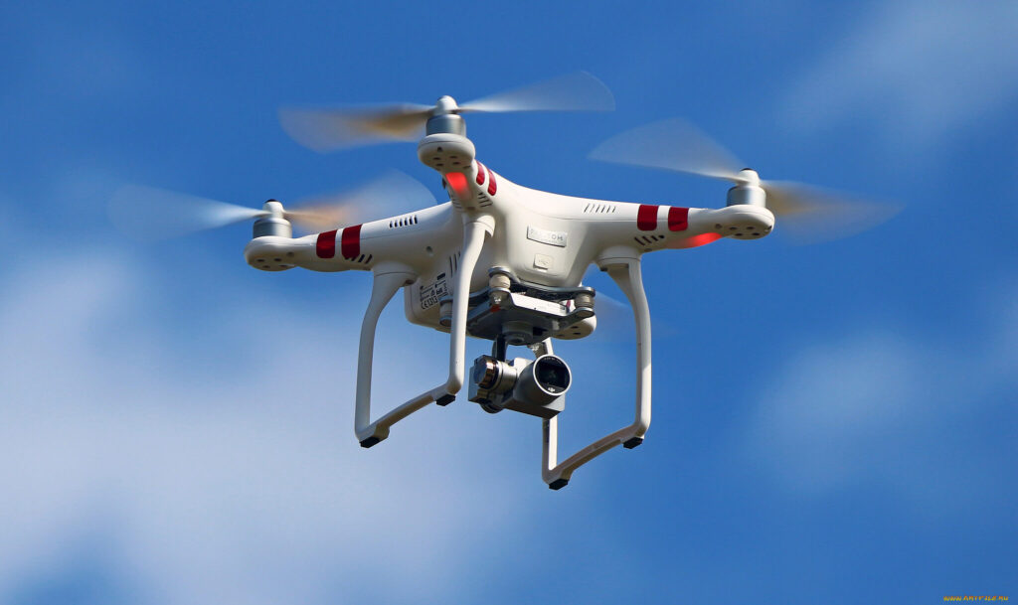

Рис. № 1 - БВС вертолетного типа
Аппарат самолетного типа (рис. № 2) летает со скоростью до 60 км/ч, может работать автономно и доставлять груз массой до 1 кг на дальности
до 120 км (или до 2 кг на дальность до 60 км), сбрасывая его по заданным координатам с точностью от 4,5 до 15 м.

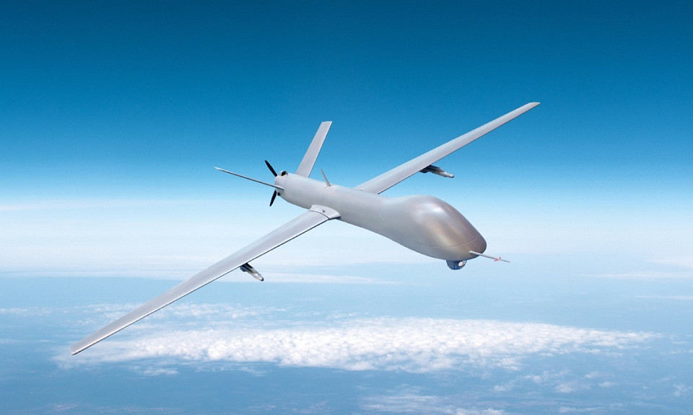

Рис. № 2 - БВС самолетного типа

Наиболее востребован тип БПЛА - квадрокоптер (рис. № 3) класса Phantom II и III относительно высокой грузоподъемностью (до 1300 грамм)
и с легкостью маневрирующие в условиях плотной городской застройки
до 25 минут.

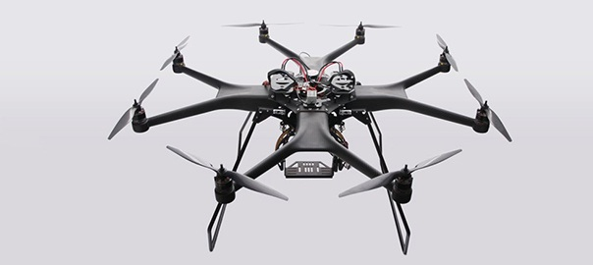

Рис. № 3 – квадрокоптер

БВС-камикадзе является весьма специфичным классом беспилотной техники, информация о котором чаще всего носит секретный характер. Такой дрон представляет собой малогабаритный летательный аппарат (рис. № 4), способный нести несколько килограмм взрывчатки.
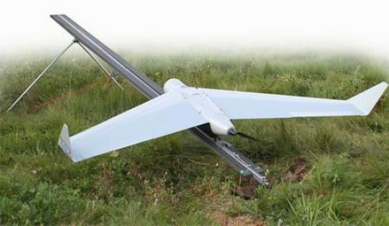

Рис. № 4 - малогабаритный летательный аппарат

Далее – «БПЛА».
Далее – «БВС».

